Projet :

**Assistance motorisée de fauteuil roulant**

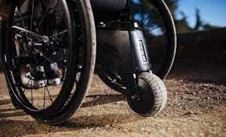

1. Présentation du projet 4

2. Principaux Critères à respecter 5

2.1. Critères généraux 5

2.2. Exigences liées à l’énergie. 5

2.3. Développement durable. 5

2.4. Conformité/sécurité du système. 5

2.5. Exigences d’utilisation 5

3. Recherche de solutions existantes 6

3.1. E>clips duo 6

3.2. Motorisation électrique Myskate 6

3.3. YOMPER+ 7

3.4. Smoov 7

3.5. Benoît système (Decouvert sur place) 8

4. Recherches de solutions 9

4.1. Roue motorisée 9

4.2. barre Télescopique horizontale 9

5. Solutions imaginées 10

5.1. Solution n°1 10

5.2. Solution n°2 10

5.3. Solution n°3 11

5.4. Solution n°4 11

5.5. recherches des système de fixation au bâti du fauteuil roulant 12

5.6. Schématisation du système. 13

Figure 1 : Fauteuil roulant électrique ERGO 4

Figure 2 scooter 4 roue invacare 4

Figure 3 : commande e-clips duo 6

Figure 4 : e-clips duo 6

Figure 5 : Personne utilisant le myskate 6

Figure 6 : Système myskate 6

Figure 7 : boitier de commande 7

Figure 8 : Yomper+ 7

Figure 9 : Yomper+ installé sur un fauteuil 7

Figure 10 : SMOOV one 7

Figure 11 : SMOOV one utilisé par une personne 7

Figure 12 : Benoît système 8

Figure 13 : commande benoît système 8

Figure 14 : alimentation de la batterie 8

Figure 15 : connectique de batterie Benoît système 8

Figure 16 : batterie benoît système 8

Figure 17 : Roue trotinette électrique 1 9

Figure 18 : plan de la roue 9

Figure 19 : Roue trottinette électrique M365 9

Figure 20 : Spécification de la roue M365 9

Figure 21 : Roue hoverbooard côté branchement 9

Figure 22 : roue hoverboard côté esthétique 9

Figure 23 Barre télescopique de fixation 9

Figure 24 : Schéma barre articulée en 4 points 10

Figure 25 : Schéma barre articulée 3 points 10

Figure 26 : système en croix 11

Figure 27 : Solution de barre graduée/clipsée 11

Figure 28 schématisation du système. 13

# Présentation du projet

Face aux changements de ces dernières années dans les modes de transports urbains (trottinettes électriques, gyropodes, overboards, vélos à assistance électrique…) il semble essentiel que les personnes à mobilité réduite puissent également bénéficier des progrès faits dans ce domaine. Des solutions existent déjà sur le marché (fauteuils roulants motorisés, scooters…) mais il est nécessaire que des produits simples et plus flexibles soient proposés afin d’améliorer la mobilité et de rendre plus autonomes ces personnes en situation de handicap.

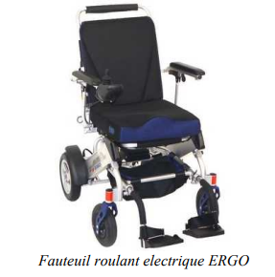

Figure 1 : Fauteuil roulant électrique ERGO

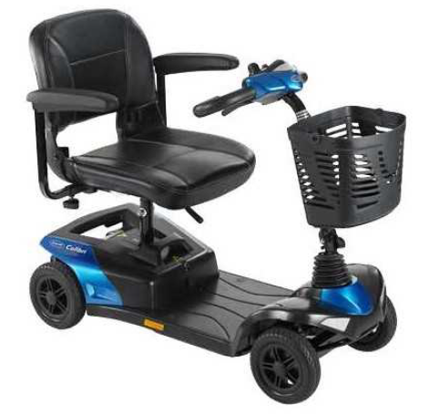

Figure 2 scooter 4 roue invacare

L’objectif de ce projet, mené en collaboration avec l’APAJH44 (https://www.apajh44.org/fr/) et l’association

MyHumanKit (https://myhumankit.org/), est de proposer un système de motorisation qui puisse s’installer sur n’importe

quel type de fauteuil roulant manuel afin d’assister son utilisateur en réduisant les efforts à fournir dans le cadre de longs

déplacements, ou fatigants car difficiles pour la personne.

Ce système, léger et amovible, devra permettre un passage rapide de la conduite manuelle à la conduite motorisée et

réciproquement grâce à un système de fixation simple.

Les étudiants : Pierre MATIGNON, Nathan PROTTEAU et Bertil RANDONNET sont chargés de ce thème.

# Principaux Critères à respecter

## Critères généraux

* Budget : 300€/ produit pour 1000 exemplaires.
* Vitesse : 0 à 6 km/h.
* Dénivelé : Max 10 %.
* Tension de fonctionnement : 36V.
* Autonomie : 10km.

## Exigences liées à l’énergie.

* Batterie amovible.
* Chargeur secteur imposé.

## Développement durable.

* Interchangeabilité des pièces.
* 4 types de matériaux différents.
* Recyclage 80 % minimum.
* Design et formes attrayantes.

## Conformité/sécurité du système.

* EN 12184.
* ISO 7176-14.
* Formes adoucies (ex : congés 1mm).
* Étanchéité IP65 (Poussière et eau).
* Chocs IK06.

## Exigences d’utilisation

* Masse du système 5kg max (négociable).
* Encombrement moindre.
* Diamètre de fixation de 20 à 30mm.
* Dimension suivant le fauteuil.
* Lavage eau/savon.

# Recherche de solutions existantes

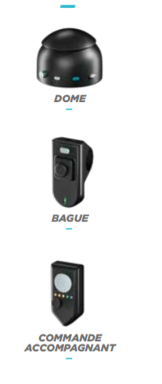

Figure 3 : commande e-clips duo

## E>clips duo

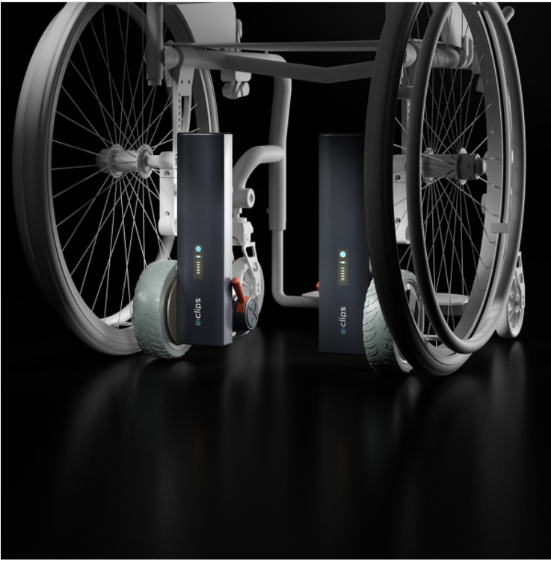

Figure 4 : e-clips duo

Ce système est basé sur l’adhérence. Il est piloté par les deux roues pour la direction.

|  |  |
| --- | --- |
| Avantages | Inconvénients |
| * Compact * Facile d’installation * Commande facile d’utilisation * Différent type de commande * Ergonomie | * Tarifs excessifs (3987,90€). * Passage du mode manuel/motorisé fastidieux. * Poids 12kg * Basculement * Franchissement d’obstacle difficile * Manque d’adhérence |

source : <https://www.alpenia.fr/nos-produits/e-clips-duo>

## Motorisation électrique Myskate

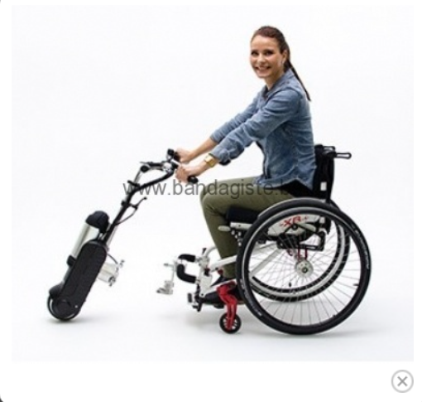

Figure 5 : Personne utilisant le myskate

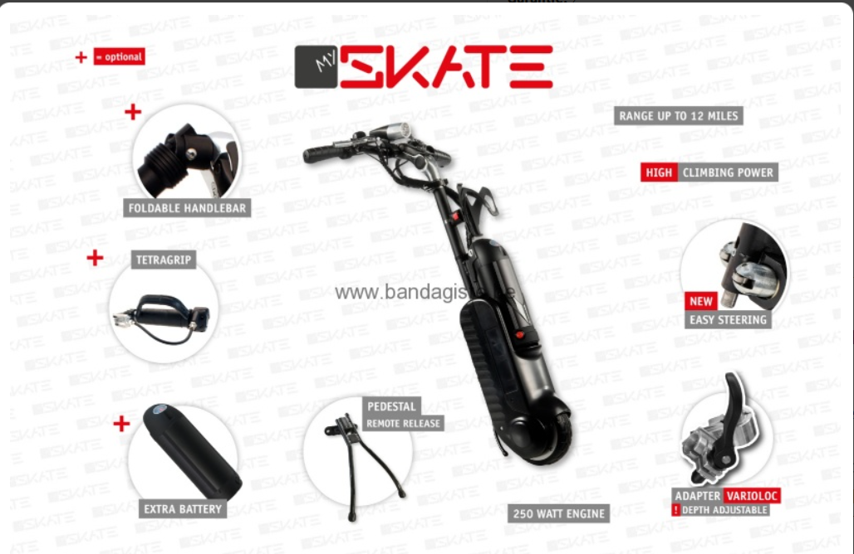

Figure 6 : Système myskate

Système de traction avant.

Équipé d’une commande à main sur le guidon.

Installé à l’avant du fauteuil roulant. Il utilise un moteur de 250W et 36V

|  |  |
| --- | --- |
| Avantages | Inconvénients |
| * 20 à 25 km autonomie * Petite roue de 6 pouces maniable * Monté 12 % suivant revêtement de sol. | * Poids 8,9 kg * Encombrement important * Peu ergonomique * Franchissement d’obstacle difficile * Vitesse 10 à 17km/h |

Source : https://www.bandagiste.be/my-skate-systeme-d-assistance-electrique-pour-chaise-roulante_392__2234.html

## YOMPER+

Moteur à propulsion centrale.

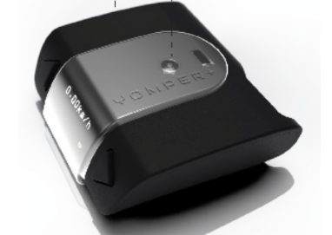

Figure 7 : boitier de commande

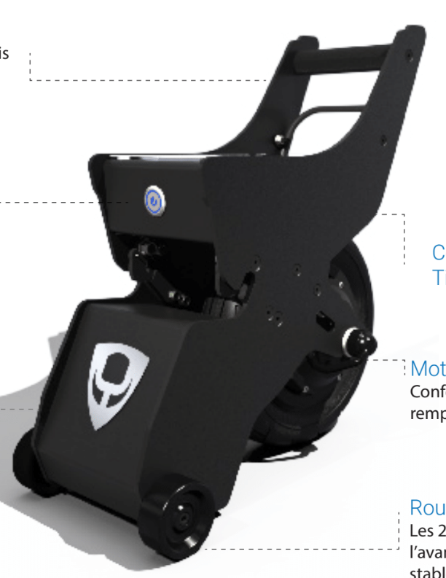

Figure 8 : Yomper+

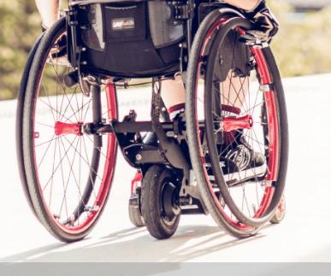

Figure 9 : Yomper+ installé sur un fauteuil

|  |  |
| --- | --- |
| Avantages | Inconvénients |
| * 23 km autonomie * 5,8 kg * 450W Puissance max * 2 petites roues Facilite l’installation du moteur | * 10 km/h * 24V * Franchissement d’obstacle difficile * Non escamotable |

## Smoov

Système de propulsion avec une roue pivotante.

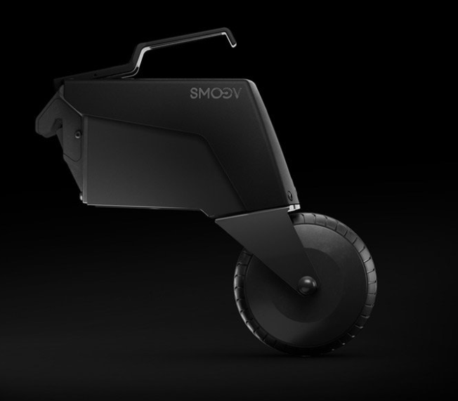

Figure 10 : SMOOV one

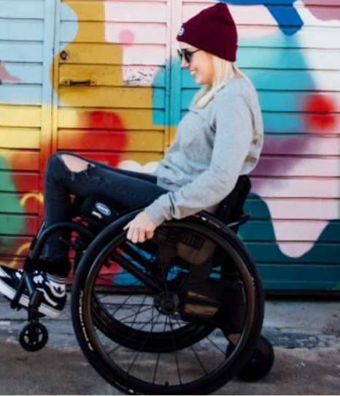

Figure 11 : SMOOV one utilisé par une personne

|  |  |
| --- | --- |
| Avantages | Inconvénients |
| * 20km autonomie * 7,2 kg * 16% passage de difficulté | * 10 km/h * 24V * Tarif trop élevé (5365€) * Non escamotable |

Source : <https://smoov.com/fr-fr/smoov-one/>

## Benoît système (Decouvert sur place)

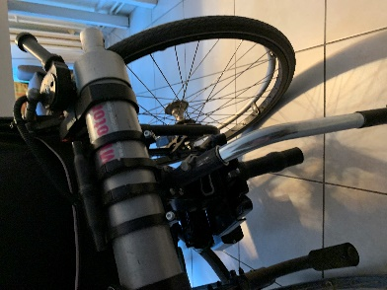

Figure 12 : Benoît système

Motorisation installée sur les roues arrière du fauteuil roulant manuel. Celui-ci agis par friction de deux galets sur les pneus gauche et droit.

Pour l’installation du système sur le fauteuil, Le propriétaire doit adapter son fauteuil, il est envoyé au constructeur, afin que celui-ci apporte des modifications au châssis.

Piloté par un joystick, il permet à l’utilisateur d’effectuer toutes les manœuvres souhaitées. La vitesse est affichée par un baromètre (choix de l’allure souhaitée au préalable) sur la commande.

Sur cette même commande on retrouve, le bouton de mise en marche du moteur.

La charge de la batterie se fait sur chargeur secteur, la batterie se fixe sous le fauteuil à l’aide d’une gâchette à main. La charge de la batterie s’effectue sur le fauteuil ou dissocier du fauteuil.

Le système complet pèse environ une dizaine de kilo (batterie comprise).

Le système se passe en mode manuel grâce à deux cames situées à l’arrière du fauteuil (pas accessible pour une personne qui n’a pas toutes les mobilités de ses mains, ou jambe).

Le système est démontable par une personne tier, plus compliqué pour la personne concernée.

Le système peut se démonter facilement et rapidement lorsque la personne connaît bien le fonctionnement pour enlever le système. Difficile à enlever par la personne handicapée.

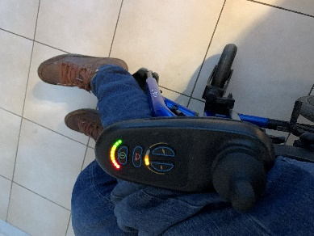

Figure 13 : commande benoît système

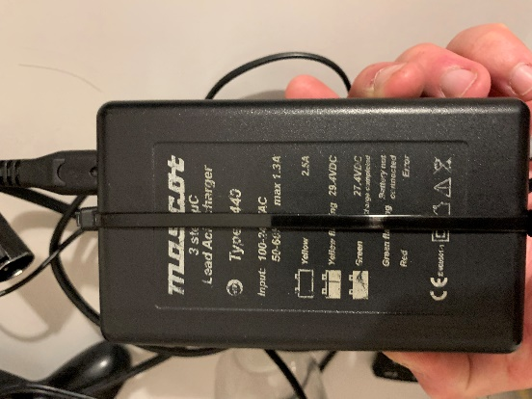

Figure 14 : alimentation de la batterie

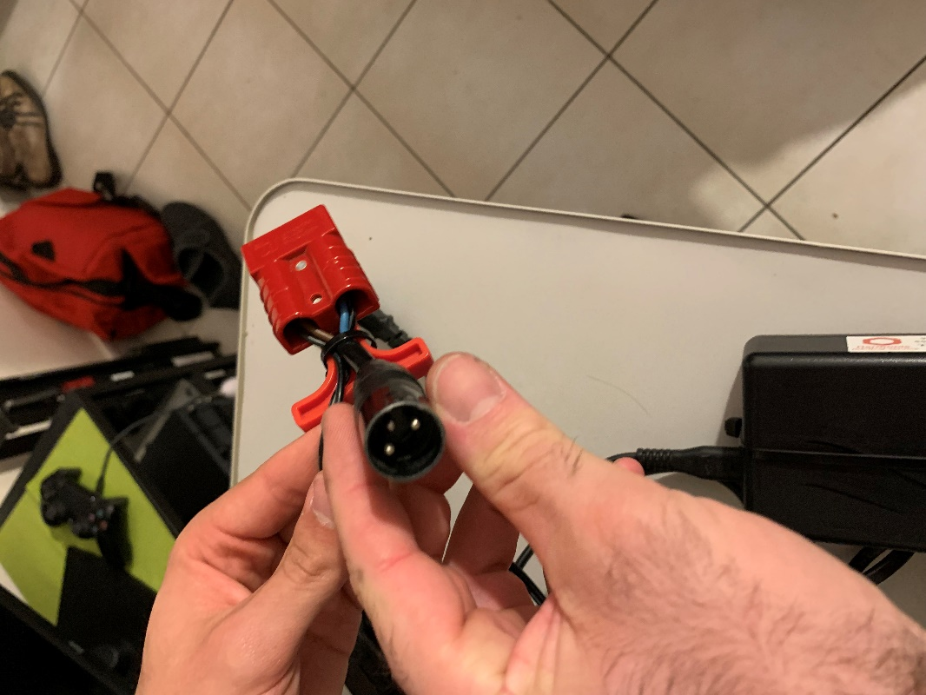

Figure 15 : connectique de batterie Benoît système

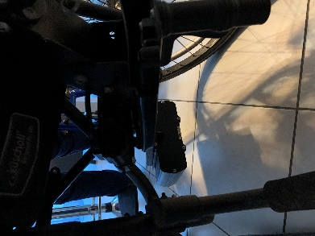

Figure 16 : batterie benoît système

# Recherches de solutions

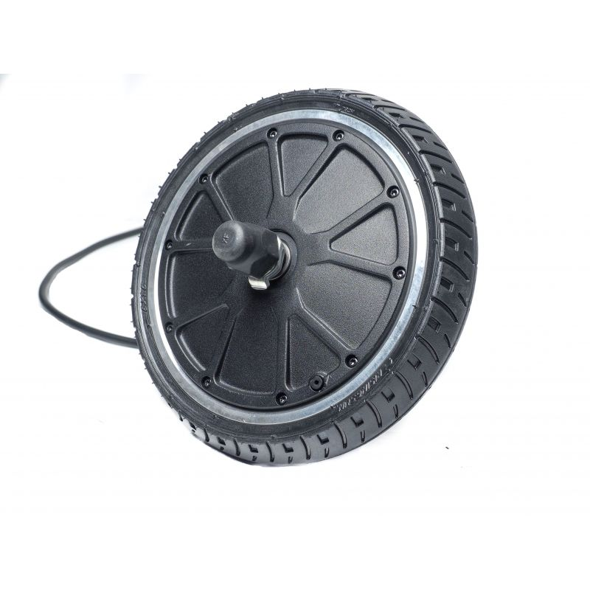

Figure 17 : Roue trotinette électrique 1

## Roue motorisée

Figure 18 : plan de la roue

Poids de 2,2 kg

Alimentation possible en 24V 36V et 48V.

Roue en 200mm

Tarif ; 119€

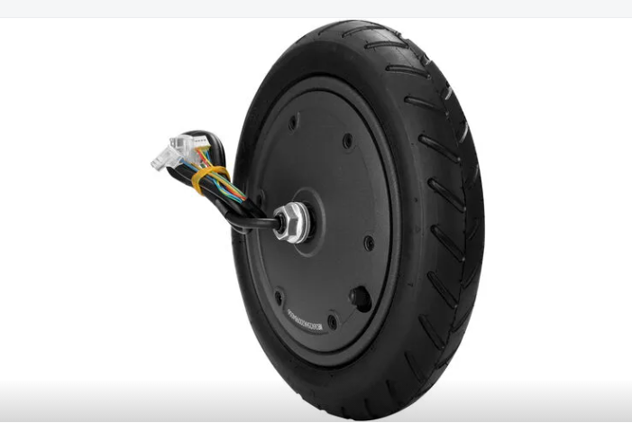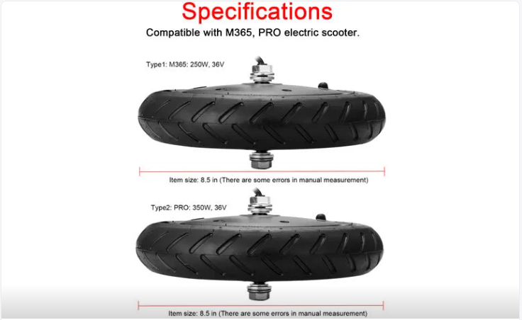Prix 106,99 € 100 kg supporté, tracté a 25km/h maximales

Figure 19 : Roue trottinette électrique M365

Figure 20 : Spécification de la roue M365

Type1:M365:250W,36V  
Type2: PRO: 350 W, 36 V

Type1:2932g/6,5livres  
Type2: 3132 g / 6,9 livres

Taille de l’article : 8,5 po

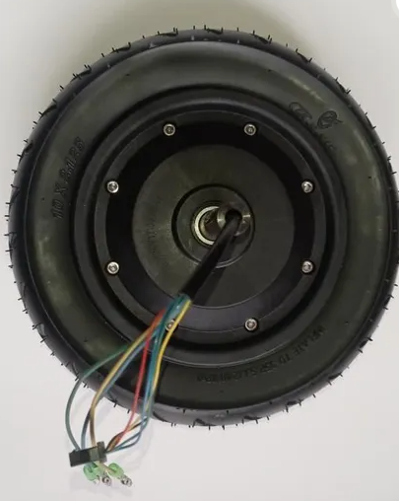

Figure 21 : Roue hoverbooard côté branchement

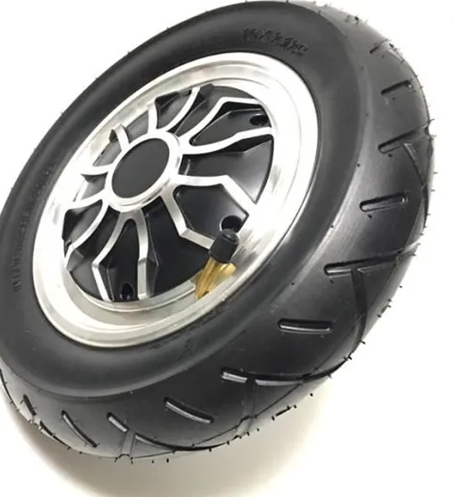Roue motorisé hoverboard

Figure 22 : roue hoverboard côté esthétique

10 pouces

350watts.

Prix 37,50€

Problème posé, ne peut être fixé des deux côtés ce qui pose problème pour la sécurité.

## barre Télescopique horizontale

Fixation horizontal amovible pour une fixation sur n’importe quels fauteuils roulants.

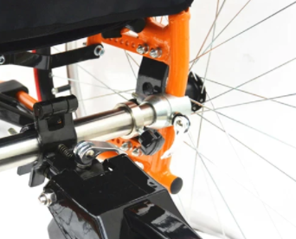Elle doit être rapide et solide.

Figure 23 Barre télescopique de fixation

# Solutions imaginées

Figure 24 : Schéma barre articulée en 4 points

## Solution n°1

Figure 26 Schéma d'installation de la 1ère solution

Les trois solutions précédentes ont été envisagées, après étude nous nous sommes rendu compte que ces solutions ne sont pas adaptées car :

* Pas assez de rigidité dû au grand nombre de liaisons sur la barre.
* Beaucoup de manipulation à effectuer lors du réglage.
* Peu esthétique, le fait d’avoir autant de barre sous le fauteuil.

## Solution n°2

Figure 25 : Schéma barre articulée 3 points

Pour régler le problème de rigidité, nous avons ajoutés deux barres réglables. Cette solution n’a pas été retenue pour ces différentes causes :

* Nous ne pouvons pas escamoter nôtre système.
* La fixation est minime pour installer le moteur.

## Solution n°3

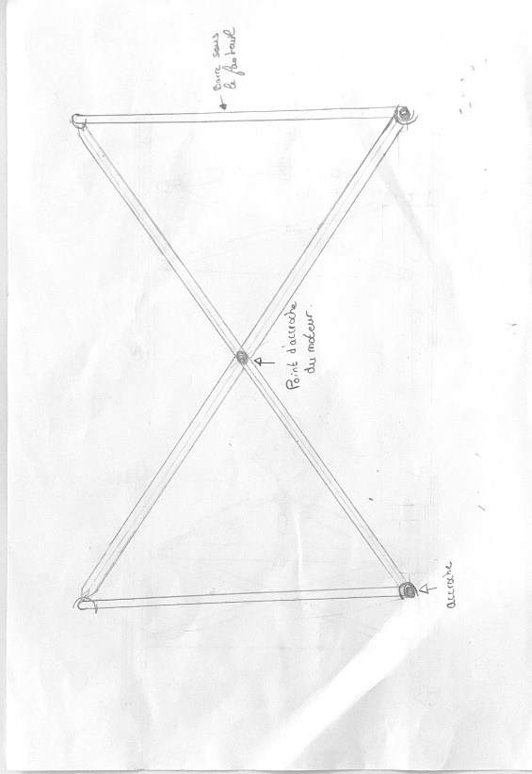

Figure 26 : système en croix

Système pris en 4 points en forme de croix :

* Rigidité optimale
* Attache du système très faible.
* Très encombrant.
* Ne s’adapte pas à tous les fauteuils.

## Solution n°4

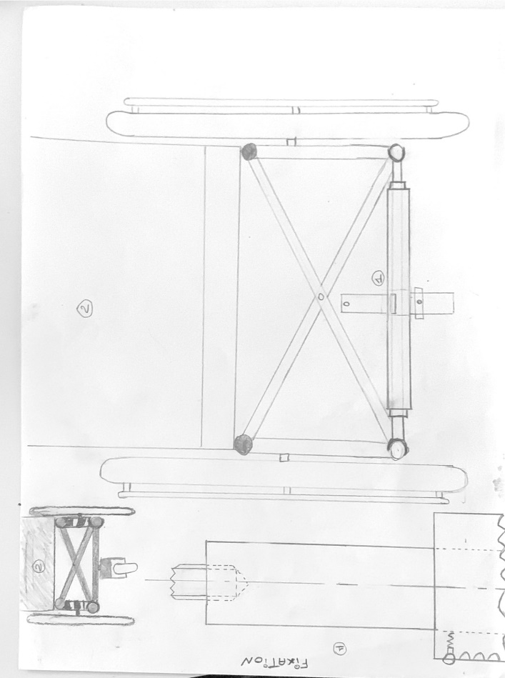

Figure 27 : Solution de barre graduée/clipsée

Système accroché sur deux barres (verticale ou horizontale) :

* Réglage rapide, intuitif et facile.
* Facile d’utilisation.
* Une fois régler une première fois, démontage très rapide.

Nous nous orientons donc vers la solution n°4. Celle-ci est pour nous celle possédant le plus de facilité d’utilisation. Elle permet également la mise en place aisée de notre système.

## recherches des système de fixation au bâti du fauteuil roulant

|  |  |  |
| --- | --- | --- |
| Avantages | Système d’attache | Inconvénients |
| * Fixation solide * Longue durée de vie |  | * Fixation peu rapide * Encombrante * Taille unique |
| * Fixation rapide * Peu chère * Discrète * Changement embout possible |  | * Fixation fragile * Accroche peu fiable pour le maintien en position |
| * Fixation rapide * Adaptable a tout diamètre |  | * Usure de la fixation * Fixation fragile et trop flexible |
| * Fixation rapide * Maintien en position optimale |  | * Taille unique |
| * Fixation rapide * Plusieurs tailles disponibles (réglages grâce à des petits caoutchouc) * Anti-vibration * Le plus sûr, sur le papier. |  | * Peu commercialisé, trouvable difficilement dans le commerce. |

# Mise en forme du système

## 1ère Idée

En premier lieu, nous avons commencés la conception suite aux différentes, idées que nous avons pu faire émerger.

Ce premier système

# Schema Cinématique

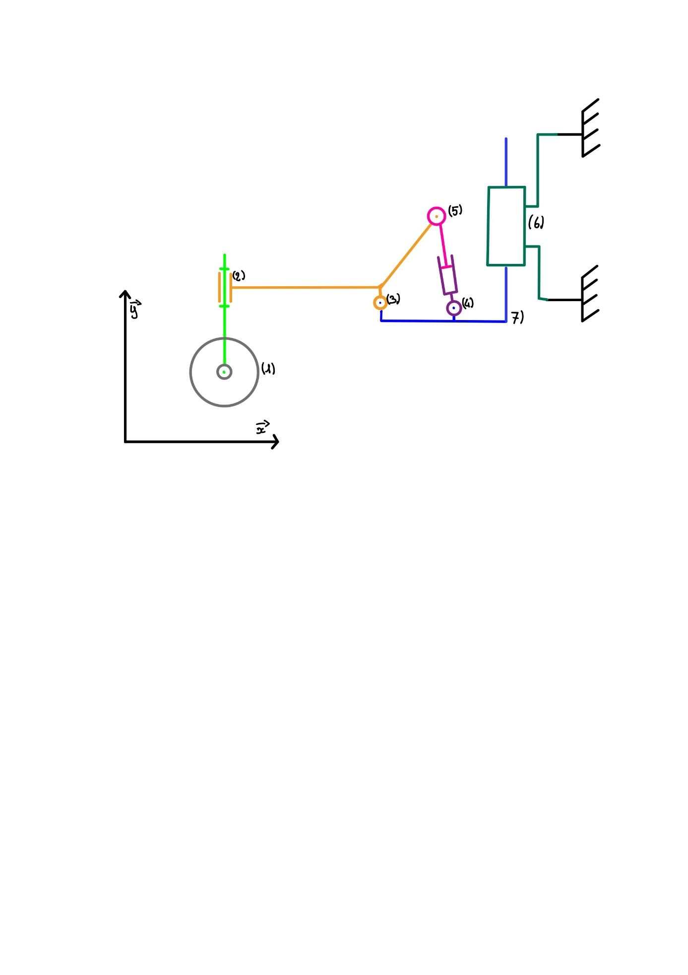

Liaison du système :

* 1 : Liaison pivot suivant l’axe Z entre la pièce 1 (roue motorisée) et la pièce 2 (support de roue).
* 2 : Liaison pivot suivant l’axe Y entre la pièce 2 (support de roue) et la pièce 3 (chape).
* 3 : Liaison pivot suivant l’axe Z entre la pièce 3 (chape) et la pièce 7 (boitier).
* 4 : Liaison pivot suivant l’axe Z entre la pièce 5 (tige du vérin) et la pièce 3 (chape).
* 5 : Liaison glissière suivant l’axe Y entre la pièce 5 (tige du vérin) et la pièce 4 (corps du vérin).
* 6 : Liaison pivot suivant l’axe Z entre la pièce 4 (corps du vérin) et la pièce 7 (boitier).
* 7 : Liaison glissière suivant l’axe Y entre la pièce 7 (boitier) et la pièce 6 (barre transversale de fixation).

# Conception 3D

## 1ère conception 3D

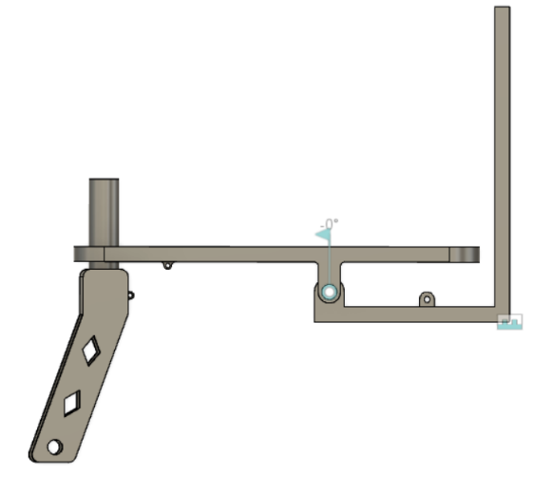

Pour la première conception 3D, nous nous sommes basées sur le schéma cinématique.

Les formes ne sont pas du tout optimisées et ce ne sont pas des pièces qui sont facilement industrialisable.

## 2nd conception 3D

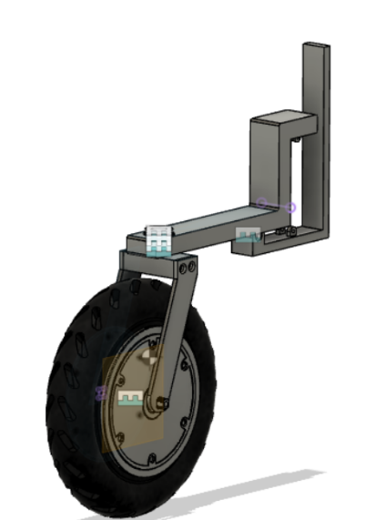 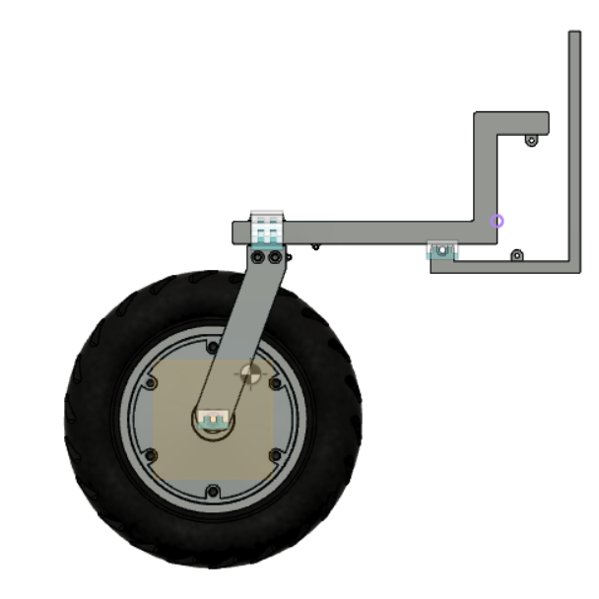

La seconde conception, commence à avoir de meilleur aspect industriel. Des pièces rapportées pour facilités la fabrication des pièces. Un emplacement mieux défini pour accueillir le vérin à gaz, installation de roulement pour une meilleur rotation de la liaison pivot entre le support de roue et la chape.

Cependant on retrouve toujours des formes assez brut et qui ne sont pas adapté pour une industrialisation.

## 3ème conception 3D

# Annexe

## Compte rendu : rencontre avec l’apjh44

Figure 2: Présentation de notre projet à l'association

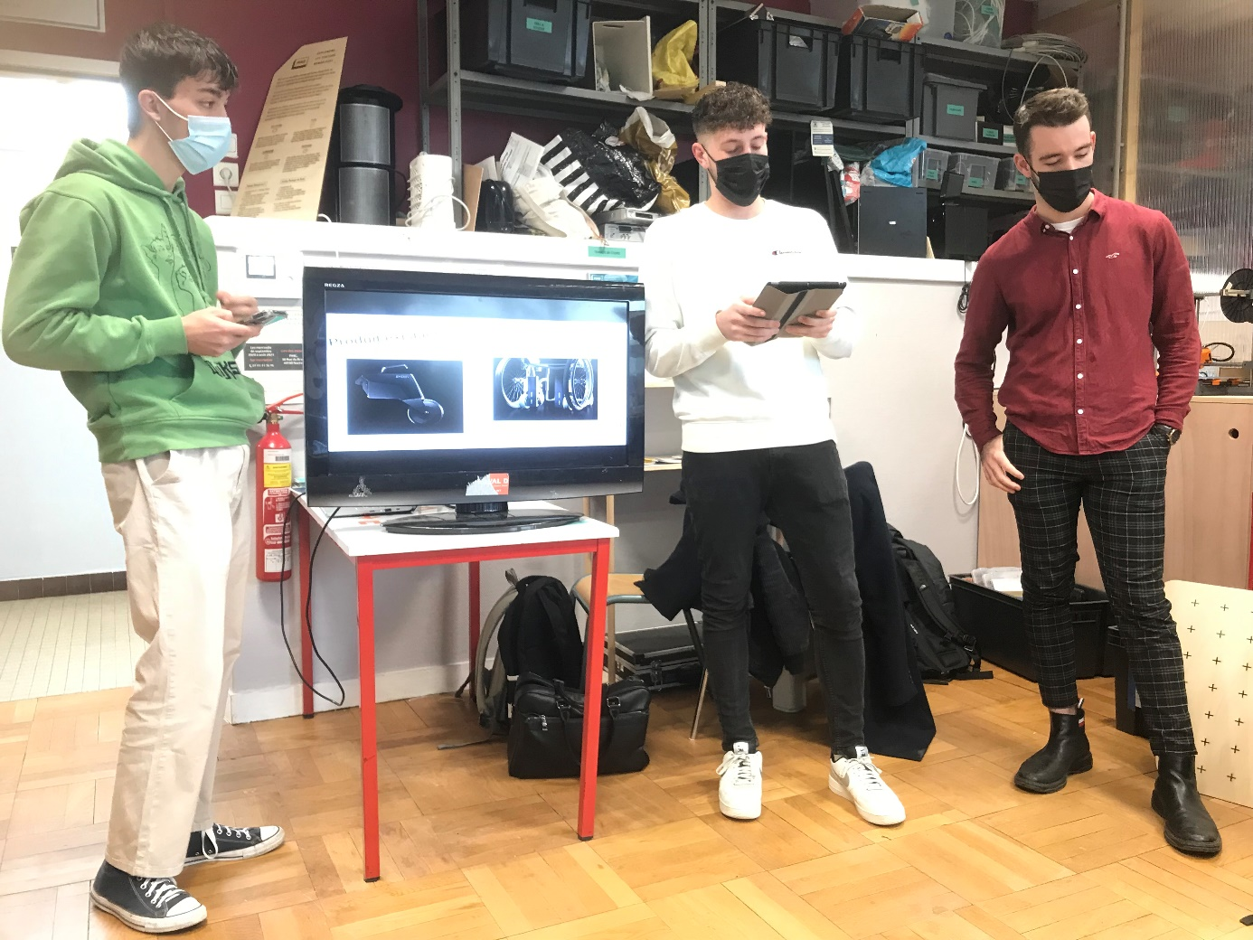

Table des matières

1. L’apjh44, c’est quoi ? 2

2. Présentation du projet à l’apajh44 4

2.1. Problèmes évoqués 4

2.2. Solutions trouvées 4

2.3. Projet final 6

Index des figures

Figure 1: L'équipe de l'APJH44 que nous avons rencontré 3

Figure 2: Présentation de notre projet à l'association 3

Figure 3: Recherche de solutions plus adaptées qui répond au problèmes évoqués 5

### L’apjh44, c’est quoi ?

Notre projet est en collaboration avec l’association « APAHJ44 ». Cette Association Pour Adultes et Jeunes Handicapés de Loire-Atlantique a été créée en 1970 dans le but de promouvoir la dignité et la citoyenneté des personnes en situation de handicap. Pour cela, elle représente les personnes porteuses de handicap ainsi que leur famille ; elle intervient auprès des pouvoirs publics afin de développer une société inclusive et favoriser plus de moyens d’accompagnement ; elle agit en accompagnant les personnes en situation de handicap en les soutenant dans leurs démarches et leurs droits ; elle crée et gère pour cela des établissements et services et élabore des solutions innovantes.

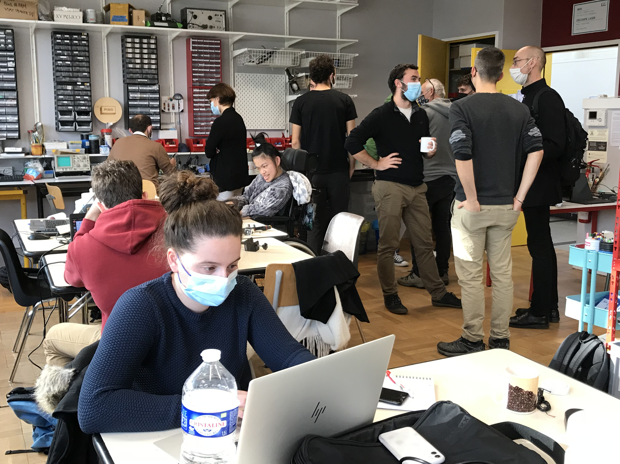Figure 1: L'équipe de l'APJH44 que nous avons rencontré

### Présentation du projet à l’apajh44

Nous avons présenté notre projet devant une dizaine de membres de l’association. Nous avons expliqué où nous en étions rendus. Pour faire bref, nous sommes partis sur un système à une roue motorisée, placé au centre, située légèrement derrière le fauteuil, composé d’un vérin à gaz, et d’un moteur permettant de relever la roue pour passer en mode manuel, sans oublier la commande pour contrôler le système à distance.

Très à l’écoute, l’équipe a été attentive du début à la fin. Ayant déjà eu une revue de projet la veille, nous étions bien plus à l’aise pour permettre une compréhension optimale de nos propos.

### Problèmes évoqués

Suite à quelques questions des membres de l’association, nous avons pu évoquer les problèmes que nous avons rencontré. Notamment l’un des problèmes les plus complexes : relever le système pour permettre le passage en mode manuel, qui serait compliqué car le vérin à gaz ne réagirait pas comme nous le voudrions.

De plus, les intervenants de l’APJH44 ont soulevé un autre problème qui est que la personne concernée par notre système n’a plus qu’une main pour contrôler son fauteuil car l’autre serait déjà occupé par la commande du système. Cela pourrait désavantager considérablement la personne en situation de handicap de par le manque de maniabilité et les repères différents qu’elle ait acquis auparavant avec son fauteuil roulant.

Ce qui fait qu’en arrivant nous n’avions qu’un problème principal, et nous nous retrouvons maintenant avec deux problèmes principaux.

### Solutions trouvées

Suite à ces problèmes évoqués nous nous sommes retrouvés dans une autre salle, accompagné de l’équipe technique afin de trouver des solutions concrètes.

Très vite, la remise en question du projet par les membres de l’association a été mise en place, évoquant la question suivante, « Pourquoi ne pas juste partir sur une assistance comme le vélo à assistance électrique ? ». Cela à très vite débloqué la situation parce que les techniciens et ingénieurs avaient des arguments solides. Cela permettrait à la personne d’avoir les deux mains libres puisque le système fonctionnerait dans la majeure partie du temps par capteur (il y aurait juste un bouton pour modifier l’allure du fauteuil). De plus la personne ne perdrait aucun de ses repères parce qu’elle garderait toujours le même mouvement demandé pour avancer, et ce non changement des repères lui permettrait de se familiariser plus facilement et rapidement avec notre système.

De même, nous oublierons le fait de relever le système et nous passerons à un mode en roue libre qui permettrait à l’utilisateur de revenir en mode manuel.

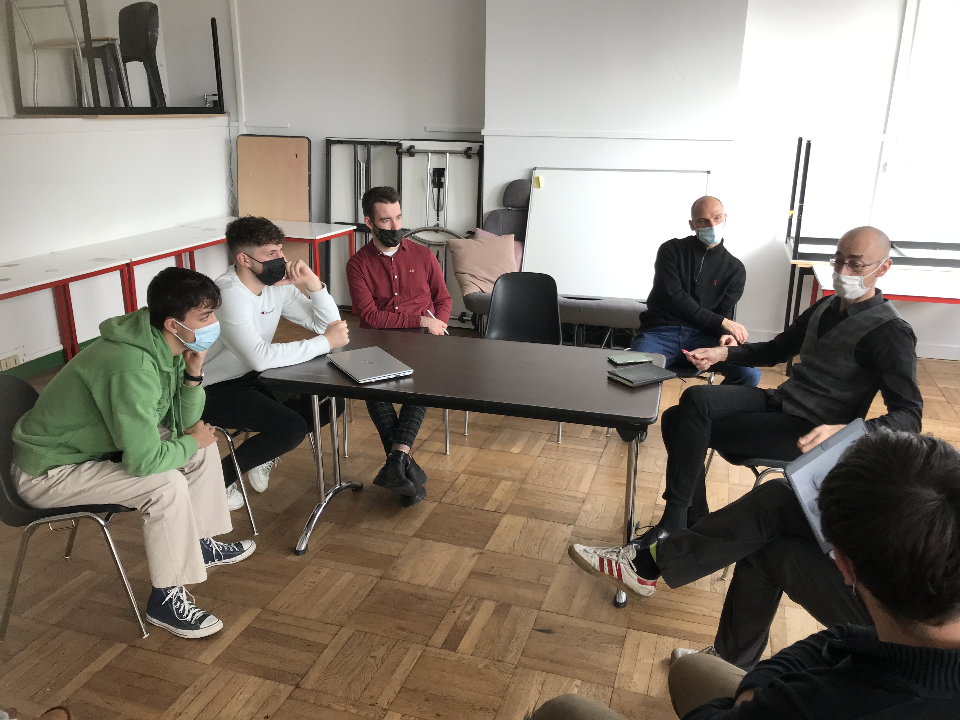

Figure 3: Recherche de solutions plus adaptées qui répond au problèmes évoqués

### Projet final

Notre projet final ne serait donc pas uniquement un système motorisé mais serait plutôt qualifié d’assistance électrique pour un fauteuil roulant. Il serait composé de plusieurs capteurs : de couple, de vitesse, d’inclinaison (gyroscope), de force, et d’accélération. Cela permettra d’amener un certain automatisme dans le système pour faciliter l’utilisation. De plus, deux barres viendraient se fixer horizontalement l’une au-dessus de l’autre sur le châssis du fauteuil à l’arrière pour favoriser la fixation du système. Un amortisseur viendra absorber les chocs et pourra permettre de franchir facilement les obstacles. Une liaison pivot au niveau de la roue mise en place dans le but d’avoir une liberté totale (rotation sur 180°) des directions souhaitées par l’utilisateur avec son fauteuil. Ainsi la commande sera uniquement composée uniquement d’un sélectionneur qui permettra à l’utilisateur de choisir le niveau de puissance de la roue qu’il veut, et s’il souhaite passer en mode manuel.